**МИНИСТЕРСТВО НАУКИ И ВЫСШЕГО ОБРАЗОВАНИЯ РОССИЙСКОЙ ФЕДЕРАЦИИ**

Федеральное государственное бюджетное образовательное учреждение

высшего образования

**«Сибирский государственный университет науки и технологий**

**имени академика М.Ф. Решетнева»**

Институт инженерной экономики

Кафедра информационно-экономических систем

ОТЧЕТ ПО ЛАБОРАТОРНОЙ РАБОТЕ №6

Разработка диаграмм поведения (Activity Diagram, State Chart Diagram) для разрабатываемого приложения

тема

Преподаватель 10.04.2024 Овсянкин А.К.

подпись, дата инициалы, фамилия

Обучающийся БПЦ22-01, 223419019 10.04.2024 Рябова Д.В. номер группы, зачетной книжки подпись, дата инициалы, фамилия

Красноярск 2024

# **СОДЕРЖАНИЕ**

Разработка диаграмм поведения (Activity Diagram, State Chart Diagram) для разрабатываемого приложения 3

# **Разработка диаграмм поведения (Activity Diagram, State Chart Diagram) для разрабатываемого приложения**

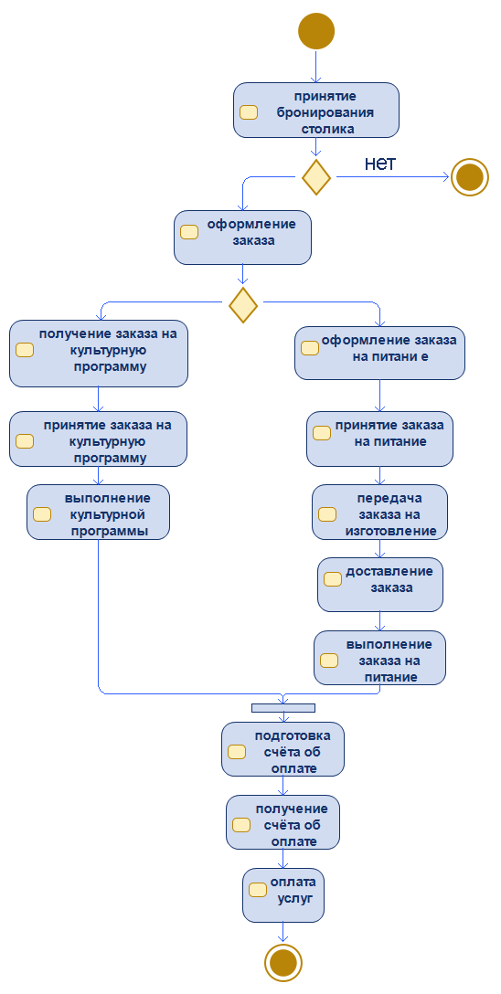

Рисунок 1 – Activity Diagram «Приём и оформление заказов в ресторане»

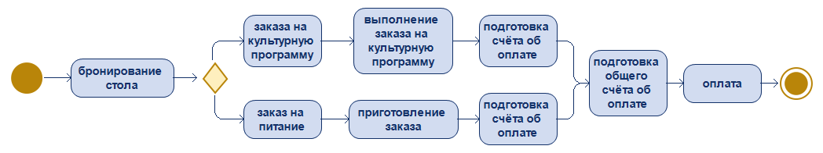

Рисунок 2 – State Chart Diagram «Приём и оформление заказов в ресторане»

Диаграмма Activity Diagram начинается с принятия на бронирование столика, идёт разветвление, если свободные столики есть, то клиент оформляет заказ, если нет свободных столиков, то клиенту вынуждены отказать в услугах. Оформление заказа разветвляется на культурную программу и заказ на питание, после объединение в подготовку счёта об оплате – получение счёта об оплате – оплата услуг и конец.